DAVID GARCÍA VALERO 17/11/2025 Despliegue Apps Web 2º DAW SEMIPRESENCIAL
Práctica 3.1

Ejercicio 1.

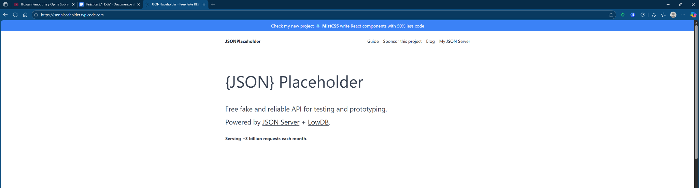

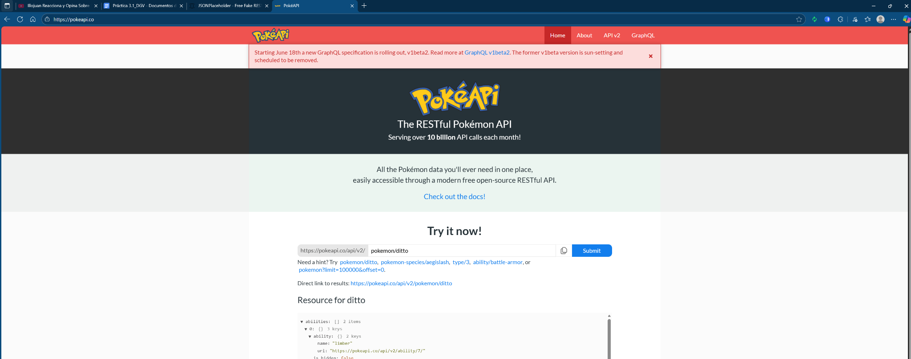

He encontrado dos APIs gratuitas, la primera es un placeholder de json, es decir, viene con muchos datos con los que podemos probar mediante postman y la segunda es algo más específico, la una API donde podemos encontrar toda la información de los pokemons detallada.

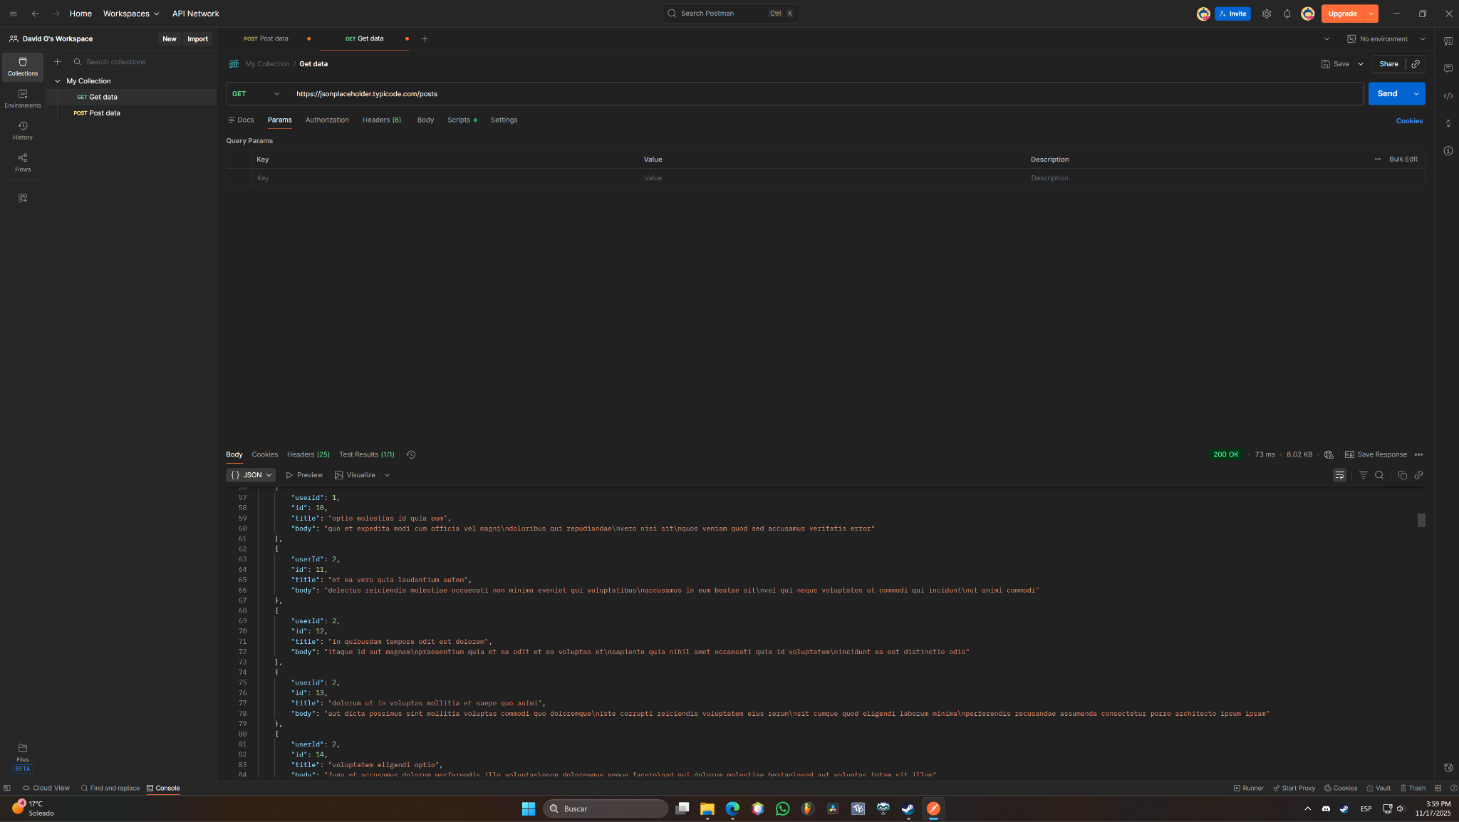

He hecho una petición HTTPs a la API JSONPlaceholder para recibir todos los /posts, como podemos ver son placeholder parecidos a lorem ipsum. Nos da un array de objetos JSON.

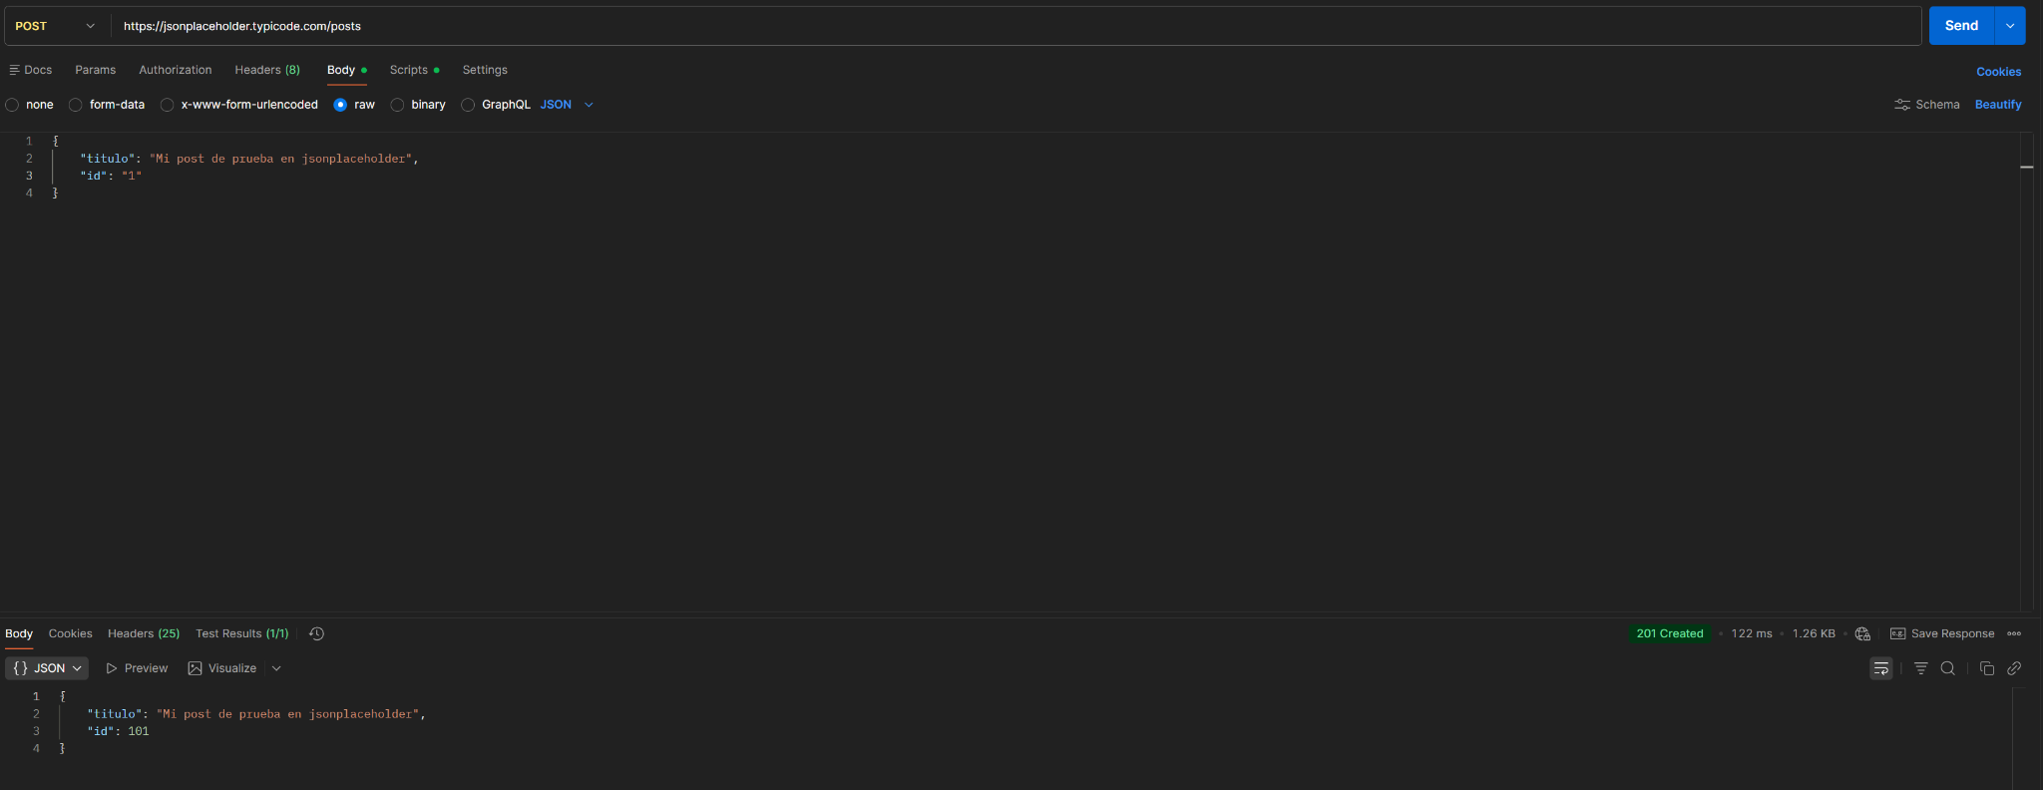

A continuación he hecho una petición post de prueba, en la que he creado un json para enviarlo, podemos ver que la prueba se realiza correctamente.

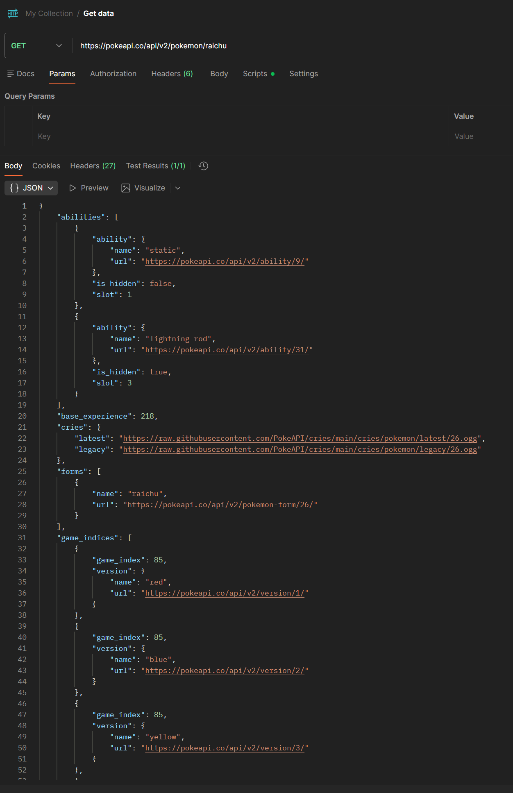

Esta es una petición get en la que estamos obteniendo un JSON con las distintas características del pokémon Raichu.

Ejercicio 2.

No veo que haya ningún zip anclado a la tarea, creo que es un problema que ya han discutido algunos alumnos. (tampoco existe el proyecto de learn raml en github)

Ejercicio 3.

He encontrado una empresa española (Nominalia), que ofrece DVs por 76.75 al año, OVs por 123.70€ al año y 311.50€ al año, que es casi el doble de lo que costaba el año pasado en la misma página web

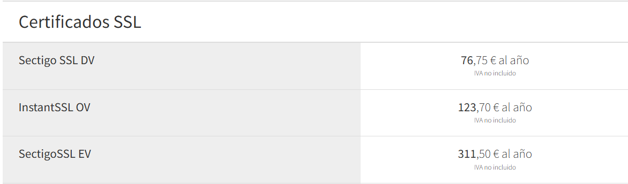

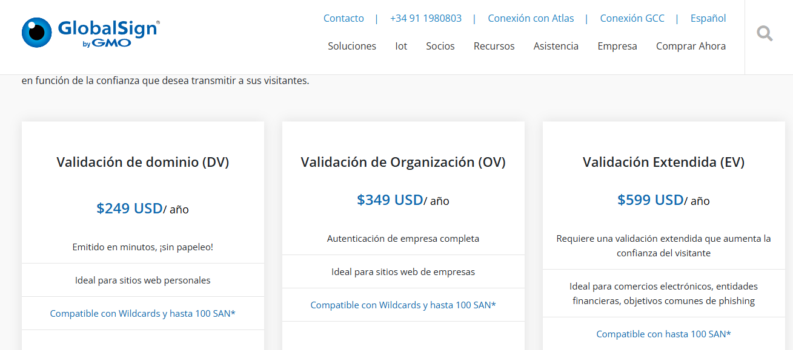

Y luego he encontrado un certificado internacional de GlobalSign con precios mucho más altos.

Let’s Encrypt es una autoridad de certificación de SSLs/TLSs gratuita que tiene página web, documentación. Este certificado activa la encriptación HTTPs (para aumentar la seguridad en las páginas web)

Ejercicio 4.

El certificado en ambas páginas caduca en un año, ya que la cuota es anual.

Nominalia usa la CA ROOT Sectigo, y la otra empresa no lo especifica, supongo que tendrá una intermediaria.

Certificados Nominalia: Condiciones de contratación del servicio Certificados SSL

Certificados GlobalSign: Certificados Raíz de GlobalSign :: Certificados Raíz de GlobalSign :: GlobalSign Support

